*Báo cáo game*

*Hunting Snake 69*

#### Người thực hiện: Nguyễn Hữu Tín

#### Lớp sinh hoạt: 22CNTT2

**Khoa:**  **Tin học**

#### Học phần: Đồ họa máy tính

#### Giảng viên: Trần Văn Hưng

*Giới thiệu chung*

*về Python & Pygame*

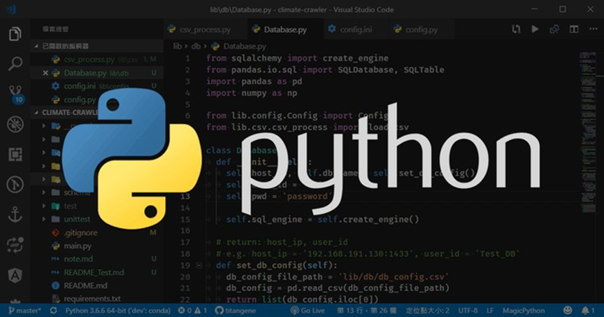

**-Python là** [**ngôn ngữ lập trình máy tính bậc cao**](https://glints.com/vn/blog/ngon-ngu-lap-trinh-bac-cao/) **thường được sử dụng để xây dựng trang web và phần mềm, tự động hóa các tác vụ và tiến hành** [**phân tích dữ liệu**](https://glints.com/vn/blog/ky-nang-phan-tich-du-lieu/)**. Python là ngôn ngữ có mục đích chung, nghĩa là nó có thể được sử dụng để tạo nhiều chương trình khác nhau và không chuyên biệt cho bất kỳ vấn đề cụ thể nào.**

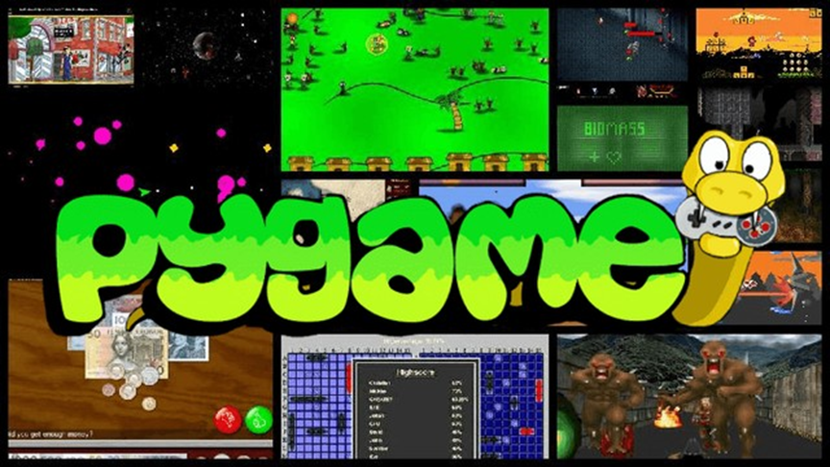

**-Pygame là một bộ mô-đun** [**Python**](https://vi.wikipedia.org/wiki/Python_(ng%C3%B4n_ng%E1%BB%AF_l%E1%BA%ADp_tr%C3%ACnh)) [**đa nền tảng**](https://vi.wikipedia.org/wiki/%C4%90a_n%E1%BB%81n_t%E1%BA%A3ng) **được thiết kế để viết** [**trò chơi điện tử**](https://vi.wikipedia.org/wiki/Tr%C3%B2_ch%C6%A1i_%C4%91i%E1%BB%87n_t%E1%BB%AD)**. Nó bao gồm đồ họa máy tính và thư viện âm thanh được thiết kế để sử dụng với ngôn ngữ lập trình** [**Python**](https://vi.wikipedia.org/wiki/Python_(ng%C3%B4n_ng%E1%BB%AF_l%E1%BA%ADp_tr%C3%ACnh))**.**

# *Cấu trúc*

### Game gồm các thành phần cơ bản:

**1.Game Object:Player.**

### 2. Prefabs:Apple,Score,Player,Map.

### 3.Scenes:lv1,lv2,lv3.

### 4.Script:eatpoints,movement,stickyflat,moveflat,endless.

### 

**Thuật toán:**

**1.Khai báo thư viện và tạo lặp các thông số:**

**//Khai báo các thư viện cần sử dụng**

**import pygame**

**import time**

**import random**

**//Hàm cần thiết để có thể sử dụng các lệnh có trong pygame**

**pygame.init()**

**//Các thành phần như màu RGB, chiều dọc và ngang của màn hình chơi**

**purple= (153,0,76)**

**silver= (255,204,204)**

**white = (255, 255, 255)**

**orange = (255, 128, 0)**

**red = (204, 0, 0)**

**blue = (0, 128, 255)**

**green = (0, 255, 0)**

**pink = (255, 51, 153)**

**dis_width = 800**

**dis_height = 700**

**//Khởi tạo màn hình chơi và đặt caption cho game**

**dis = pygame.display.set_mode((dis_width, dis_height))**

**pygame.display.set_caption('HUNTING SNAKE** ❻❾**')**

**//Tạo khoảng ngưng xuyên suốt vòng lặp game**

**clock = pygame.time.Clock()**

**//Tạo font và kích cỡ cho các đối tượng**

**snake_block = 10**

**font_style = pygame.font.SysFont("bahnschrift", 25)**

**score_font = pygame.font.SysFont("couriernew", 35)**

**2.Xây dựng các hàm cần thiết:**

**//Tạo hàm hiển thị điểm số**

**def Your_score(score):**

**//Khởi tạo**

**value = score_font.render("YOUR SCRORE: " + str(score), True, white)**

**//Đặt nơi hiển thị điểm số trong màn hình game**

**dis.blit(value, [0, 0])**



**//Tạo nhân vật**

**def our_snake(snake_block, snake_list):**

**//Vẽ ra nhân vật từ các khối có trong danh sách**

**for x in snake_list:**

**pygame.draw.rect(dis, green, [x[0], x[1], snake_block, snake_block])**



**//Hàm hiển thị các thông báo ra màn hình chơi**

**def message(msg, color):**

**//Khởi tạo**

**mesg = font_style.render(msg, True, color)**

**//Đặt nơi hiển thị điểm số trong màn hình game**

**dis.blit(mesg, [dis_width / 6, dis_height / 3])**

**3.Xây dựng vòng lặp chính của game:**

**def gameLoop():**

**//Tạo biến để sử dụng cho vòng lặp**

**game_over = False**

**game_close = False**

**x1 = dis_width / 2**

**y1 = dis_height / 2**

**x1_change = 0**

**y1_change = 0**

**snake_List = []**

**Length_of_snake = 1**

**//Tạo các điểm thức ăn ở vị trí ngẫu nhiên trên màn hình chơi**

**foodx = round(random.randrange(0, dis_width - snake_block) / 10.0) * 10.0**

**foody = round(random.randrange(0, dis_height - snake_block) / 10.0) * 10.0**



**//Xây dựng hàm để chơi lại từ đầu hoặc thoát khỏi màn hình chơi**

**//Quy trình hiển thị thông báo và các update của nó đến màn hình chơi**

**//Điều kiện để hiển thị thông báo**

**while not game_over:**

**while game_close == True:**

**//Tô màu cho màn hình chơi**

**dis.fill(silver)**

**//Hiển thị thông báo ra màn hình chơi**

**message("GAME OVER!PRESS -R TO REPLAY OR -Q TO QUIT",purple)**

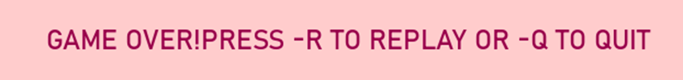

**//Hiển thị điểm số của player**

**Your_score(Length_of_snake - 1)**

**//Lưu trữ màn hình chơi cũ cho đến khi update màn hình mới lên**

**pygame.display.update()**

**//Tạo các nút reload và quit game**

**for event in pygame.event.get():**

**//Nút quit game**

**if event.type == pygame.KEYDOWN:**

**if event.key == pygame.K_q:**

**game_over = True**

**game_close = False**

**//Nút reload**

**if event.key == pygame.K_r:**

**gameLoop()**

**//Xây dựng các nút di chuyển cho nhân vật**

**for event in pygame.event.get():**

**if event.type == pygame.QUIT:**

**game_over = True**

**if event.type == pygame.KEYDOWN:**

**//Qua trái**

**if event.key == pygame.K_LEFT:**

**x1_change = -snake_block**

**y1_change = 0**

**//Qua phải**

**elif event.key == pygame.K_RIGHT:**

**x1_change = snake_block**

**y1_change = 0**

**//Lên trên**

**elif event.key == pygame.K_UP:**

**y1_change = -snake_block**

**x1_change = 0**

**//Xuống dưới**

**elif event.key == pygame.K_DOWN:**

**y1_change = snake_block**

**x1_change = 0**

**//Giới hạn khung hình đối với nhân vật**

**if x1 >= dis_width or x1 < 0 or y1 >= dis_height or y1 < 0:**

**game_close = True**

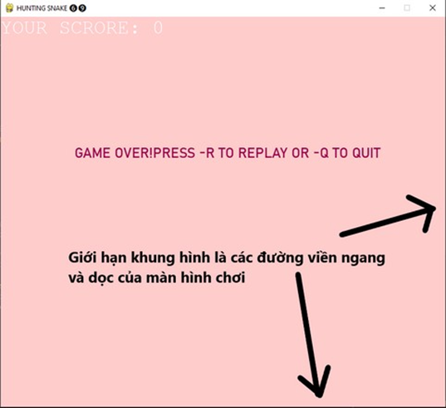

**x1 += x1_change**

**y1 += y1_change**

**//Tô màu màn hình chơi và điều chỉnh chiều dài của con rắn**

**if Length_of_snake <=5:**

**dis.fill(pink)**

**elif Length_of_snake >5 and Length_of_snake <=10:**

**dis.fill(blue)**

**else:**

**dis.fill(orange)**

**pygame.draw.rect(dis, red, [foodx, foody, snake_block, snake_block])**

**snake_Head = []**

**snake_Head.append(x1)**

**snake_Head.append(y1)**

**snake_List.append(snake_Head)**

**if len(snake_List) > Length_of_snake:**

**del snake_List[0]**

**//Đóng game khi đầu của con rắn chạm vào thân của nó**

**for x in snake_List[:-1]:**

**if x == snake_Head:**

**game_close = True**

**//Vẽ lại con rắn và tính lại số điểm**

**our_snake(snake_block, snake_List)**

**Your_score(Length_of_snake - 1)**

**//Lưu lại các thông số cũ để chờ update mới**

**pygame.display.update()**

**//Phương thức tính điểm của con rắn sau mỗi lần ăn táo**

**if x1 == foodx and y1 == foody:**

**foodx = round(random.randrange(0, dis_width - snake_block) / 10.0) * 10.0**

**foody = round(random.randrange(0, dis_height - snake_block) / 10.0) * 10.0**

**Length_of_snake += 1**

**//Điều chỉnh tốc độ của trò chơi**

**if Length_of_snake <=5:**

**clock.tick(10)**

**elif Length_of_snake >5 and Length_of_snake <=10:**

**clock.tick(20)**

**else:**

**clock.tick(30)**

**//Thoát khỏi vòng lặp**

**pygame.quit()**

**quit()**

**gameLoop()**

*Giao diện*

- B a c k g r o u n d -

**1.Player :**

**Là nhân vật để người chơi điều khiển**

|  |  |
| --- | --- |
|  |  |
|  |  |

**2.Apple :**

|  |  |
| --- | --- |
|  |  |
|  | **Là vật phẩm để người chơi thu**  **thập giúp tăng điểm số** |

**Score Text:**



|  |  |
| --- | --- |
|  |  |
|  |  |

**Dùng để hiển thị số lượng táo mà người chơi thu thập được**

**Kết quả:**

**Màn 1**

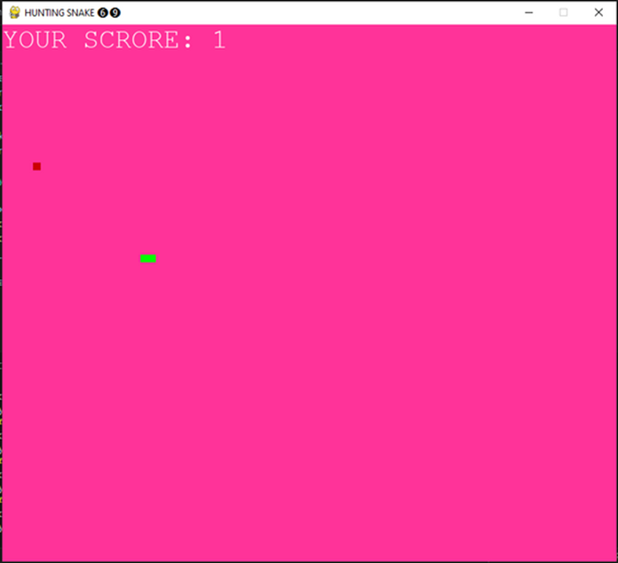

**Màn 2**

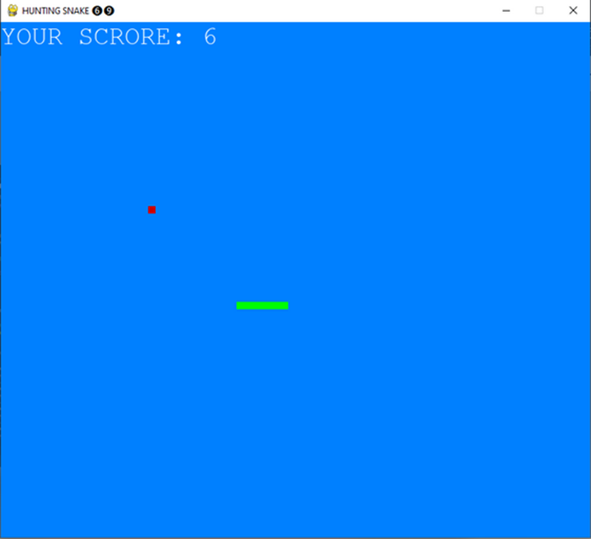

**Màn 3**

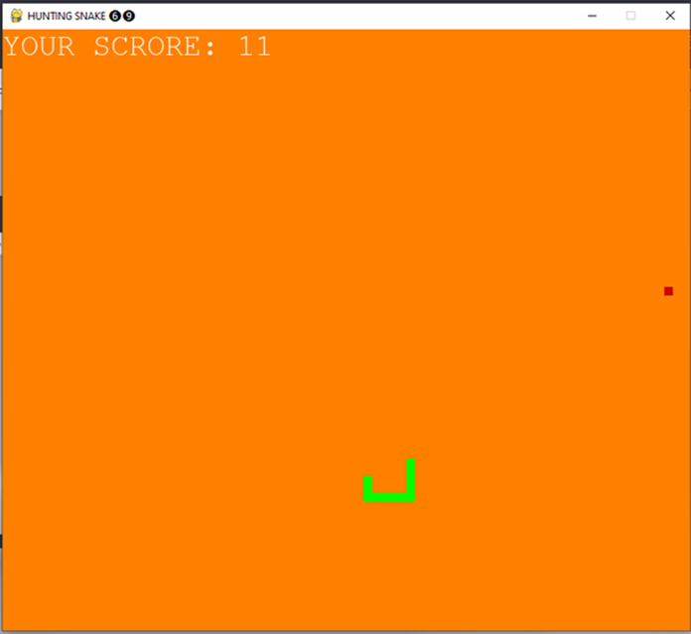

**GAME OVER**

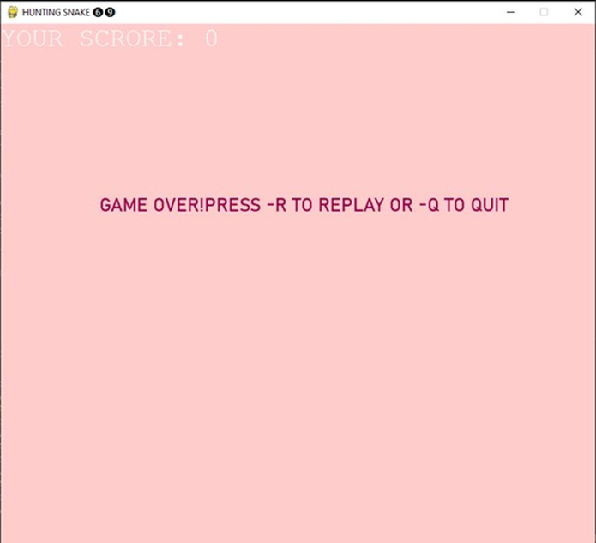

*Bản VS CODE*

*Ver 1.78.2*

*Bản PYTHON*

*Python 3.11.3*

*Thanks you*